Дизайн и синтез новых противофлавивирусных агентов на основе производных адамантана
Секерина В. М.¹, Зефиров Н. А.², Нуриева Е. В.², Мамаева А. В.², Зефирова О. Н.²
Студент, 4 курс специалитета
¹Московский государственный университет имени М.В. Ломоносова,
факультет фундаментальной медицины, Москва, Россия
²Московский государственный университет имени М.В. Ломоносова,
химический факультет, Москва, Россия
E-mail: sekerina23@bk.ru
Создание соединений с противовирусной активностью является одной из важных задач медицинской химии. Существует большое число вирусов (например, флавивирусы, к которым относится вирус клещевого энцефалита), вызывающих заболевания, от которых в настоящее время нет специфической терапии. Анализ литературы показывает, что производные адамантана интенсивно используются в качестве базовых структур в ходе создания эффективных противовирусных агентов. В данной работе представлен синтез новых серий производных адамантана для дальнейшего тестирования их активности против вируса клещевого энцефалита (ВКЭ) и других флавивирусов.
В качестве соединений-лидеров использовали описанные ранее соединения 1 и 2 (рис. 1), которые обладают умеренной эффективностью против ВКЭ и имеют приемлемый токсикологический профиль. Молекулярный дизайн новой серии аналогов базировался на биоизостерической замене аминоизоксазольного цикла в исходной молекуле 1 или пиридинового кольца молекулы 2 (без изменения типа линкерной цепи). Биоизостерическая замена гетероциклической группировки осуществлена как в классическом, так и в неклассическом (ароматический цикл vs. неароматический цикл) вариантах.
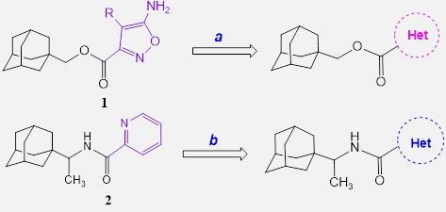
Рис. 1. Соединения-лидеры 1 и 2 и стратегия их модификации, предложенная в данной работе.
Целевые эфиры и амиды синтезированы с помощью стандартных реакций этерификации 1-адамантилметанола или амидирования римантадина различными карбоновыми кислотами. Для каждой реакции подобраны условия проведения: система EDCI/DMAP, DCC/DMAP или HBTU/NMM. При использовании защитных групп проводилась дополнительная стадия их отщепления. Все синтезированные вещества полностью охарактеризованы с помощью методов ЯМР спектроскопии, масс-спектрометрии (а в некоторых случаях – и ИК спектроскопии), состав соединений доказан методом элементного анализа. Подготовлен комплект аналитически чистых образцов всех веществ на тестирование противофлавивирусной активности в Институте полиомиелита и вирусного энцефалита имени M.П. Чумакова РАМН.
Часть работ выполнена при поддержке гранта РНФ № 23-75-01013.

